Федеральное государственное бюджетное образовательное учреждение высшего образования

«Белгородский государственный технологический университет им. В.Г.Шухова»

Кафедра программного обеспечения вычислительной техники и автоматизированных систем

Лабораторная работа № 1

## “Изучение этапов тестирования ПО. Тестирование калькулятора”

по дисциплине «Тестирование программных систем»

Выполнил: ст.гр. ПВ-202

Буйвало А.А

Белгород, 2023

# Лабораторная работа №1

**Изучение этапов тестирования ПО. Тестирование калькулятора**

Цель работы: Изучить этапы тестирования ПО, виды тестирования. Провести тестирование предложенного приложения.

# Порядок выполнения работы

1. Составить тест-план для тестирования приложения «Калькулятор».
2. Спроектировать тестовую модель (тест-кейсы) для любых трех операций (например, сложение, умножение, деление).
3. Провести тестирование по тестовой модели и тест-плану.
4. Описать найденные дефекты.
5. Составить отчет по завершению тестирования.

# Тест план

**Цель тестирования**: проверка корректности работы приложения “Калькулятор”.

**Процедуры тестирования**: ручное функциональное тестирование.

**Тестируемая функциональность**: правильное выполнение операций сложения, вычитания, деления c двумя операндами.

**Критерий завершения тестирования**: выполнение всех тестовых сценариев.

# Тестовая модель

Опишем тест-кейсы для операций, указанных в плане:

* **Сложение**
  + **Название**: Сложение двух положительных чисел 5 и 7 **Начальные условия:** пустое поле ввода **Последовательность действий:**
    1. нажатие на кнопку “5”
    2. нажатие на кнопку “+”
    3. нажатие на кнопку “7”
    4. нажатие на кнопку “=”

**Ожидаемый результат:** в поле ввода отобразится число 12

* + **Название**: Сложение дробного положительного числа 0.5 с целым положительным числом 1

**Начальные условия:** пустое поле ввода

### Последовательность действий:

1. нажатие на кнопку “0”
2. нажатие на кнопку “.”
3. нажатие на кнопку “5”
4. нажатие на кнопку “+”
5. нажатие на кнопку “1”
6. нажатие на кнопку “=”

**Ожидаемый результат:** в поле ввода отобразится число 1.5

* + **Название**: Сложение двух дробных положительных чисел 0.5 и 1.6

**Начальные условия:** пустое поле ввода

### Последовательность действий:

1. нажатие на кнопку “0”
2. нажатие на кнопку “.”
3. нажатие на кнопку “5”
4. нажатие на кнопку “+”
5. нажатие на кнопку “1”
6. нажатие на кнопку “.”
7. нажатие на кнопку “6”
8. нажатие на кнопку “=”

**Ожидаемый результат:** в поле ввода отобразится число 2.1

* + **Название**: Сложение отрицательного и положительного чисел -20 и 10

**Начальные условия:** пустое поле ввода

### Последовательность действий:

1. нажатие на кнопку “-”
2. нажатие на кнопку “2”
3. нажатие на кнопку “0”
4. нажатие на кнопку “+”
5. нажатие на кнопку “1”
6. нажатие на кнопку “0”
7. нажатие на кнопку “=”

**Ожидаемый результат:** в поле ввода отобразится число -10

* + **Название**: Сложение положительного и отрицательного чисел 10 и -20

**Начальные условия:** пустое поле ввода

### Последовательность действий:

1. нажатие на кнопку “1”
2. нажатие на кнопку “0”
3. нажатие на кнопку “+”
4. нажатие на кнопку “-”
5. нажатие на кнопку “2”
6. нажатие на кнопку “0”
7. нажатие на кнопку “=”

**Ожидаемый результат:** в поле ввода отобразится число -10

* + **Название**: Сложение положительного числа 15 с нулём **Начальные условия:** пустое поле ввода **Последовательность действий:**

1. нажатие на кнопку “1”
2. нажатие на кнопку “5”
3. нажатие на кнопку “+”
4. нажатие на кнопку “0”
5. нажатие на кнопку “=”

**Ожидаемый результат:** в поле ввода отобразится число 15

## Вычитание

* + **Название**: Вычитание меньше положительного числа 5 из большего положительного числа 7

**Начальные условия:** пустое поле ввода

### Последовательность действий:

1. нажатие на кнопку “7”
2. нажатие на кнопку “-”
3. нажатие на кнопку “5”
4. нажатие на кнопку “=”

**Ожидаемый результат:** в поле ввода отобразится число 2

* + **Название**: Вычитание большего положительного числа 7 из меньшего положительного числа 5

**Начальные условия:** пустое поле ввода

### Последовательность действий:

1. нажатие на кнопку “5”
2. нажатие на кнопку “-”
3. нажатие на кнопку “7”
4. нажатие на кнопку “=”

**Ожидаемый результат:** в поле ввода отобразится число -2

* + **Название**: Вычитание положительного числа 10 из отрицательного числа -20

**Начальные условия:** пустое поле ввода

### Последовательность действий:

1. нажатие на кнопку “-”
2. нажатие на кнопку “2”
3. нажатие на кнопку “0”
4. нажатие на кнопку “-”
5. нажатие на кнопку “1”
6. нажатие на кнопку “0”
7. нажатие на кнопку “=”

**Ожидаемый результат:** в поле ввода отобразится число -30

* + **Название**: Вычитание положительного числа 10 из нуля **Начальные условия:** пустое поле ввода **Последовательность действий:**

1. нажатие на кнопку “0”
2. нажатие на кнопку “-”
3. нажатие на кнопку “1”
4. нажатие на кнопку “0”
5. нажатие на кнопку “=”

**Ожидаемый результат:** в поле ввода отобразится число -10

* + **Название**: Вычитание нуля из положительного числа 10

**Начальные условия:** пустое поле ввода

### Последовательность действий:

1. нажатие на кнопку “1”
2. нажатие на кнопку “0”
3. нажатие на кнопку “-”
4. нажатие на кнопку “0”
5. нажатие на кнопку “=”

**Ожидаемый результат:** в поле ввода отобразится число 10

* + **Название**: Вычитание из отрицательного числа -10 отрицательного числа -20

**Начальные условия:** пустое поле ввода

### Последовательность действий:

1. нажатие на кнопку “-”
2. нажатие на кнопку “1”
3. нажатие на кнопку “0”
4. нажатие на кнопку “-”
5. нажатие на кнопку “-”
6. нажатие на кнопку “2”
7. нажатие на кнопку “0”
8. нажатие на кнопку “=”

**Ожидаемый результат:** в поле ввода отобразится число 10

## Деление

* + **Название**: Деление положительного числа 5 на ноль **Начальные условия:** пустое поле ввода **Последовательность действий:**

1. нажатие на кнопку “5”
2. нажатие на кнопку “/”
3. нажатие на кнопку “0”
4. нажатие на кнопку “=”

**Ожидаемый результат:** отобразится ошибка о невозможности выполнить операцию или о неопределённости результата

* + **Название**: Деление положительного числа 9 на положительное число 3

**Начальные условия:** пустое поле ввода

### Последовательность действий:

1. нажатие на кнопку “9”
2. нажатие на кнопку “/”
3. нажатие на кнопку “3”
4. нажатие на кнопку “=”

**Ожидаемый результат:** в поле ввода отобразится число 3

* + **Название**: Деление положительного числа 5 на дробное отрицательное число

-2.5

**Начальные условия:** пустое поле ввода

### Последовательность действий:

1. нажатие на кнопку “5”
2. нажатие на кнопку “/”
3. нажатие на кнопку “-”
4. нажатие на кнопку “2”
5. нажатие на кнопку “.”
6. нажатие на кнопку “5”
7. нажатие на кнопку “=”

**Ожидаемый результат:** в поле ввода отобразится число -2

* + **Название**: Деление дробного отрицательного числа -2.5 на положительного число 5

**Начальные условия:** пустое поле ввода

### Последовательность действий:

1. нажатие на кнопку “-”
2. нажатие на кнопку “2”
3. нажатие на кнопку “.”
4. нажатие на кнопку “5”
5. нажатие на кнопку “/”
6. нажатие на кнопку “5”
7. нажатие на кнопку “=”

**Ожидаемый результат:** в поле ввода отобразится число -0.5

* + **Название**: Деление отрицательного числа -12 на отрицательное число -4

**Начальные условия:** пустое поле ввода

### Последовательность действий:

1. нажатие на кнопку “-”
2. нажатие на кнопку “1”
3. нажатие на кнопку “2”
4. нажатие на кнопку “/”
5. нажатие на кнопку “-”
6. нажатие на кнопку “4”
7. нажатие на кнопку “=”

**Ожидаемый результат:** в поле ввода отобразится число 3

# Выполнение тест-кейсов по тестовой модели

Выполнение вручную все тест кейсы с предоставленным приложением. Результаты тест-кейсов:

## Сложение

* + **Название**: Сложение двух положительных чисел 5 и 7 **Ожидаемый результат:** в поле ввода отобразится число 12 **Полученный результат:** в поле ввода отобразилось число 12
  + **Название**: Сложение дробного положительного числа 0.5 с целым положительным числом 1

**Ожидаемый результат:** в поле ввода отобразится число 1.5

**Полученный результат:** в поле ввода отобразилось число 1.5

* + **Название**: Сложение двух дробных положительных чисел 0.5 и 1.6

**Ожидаемый результат:** в поле ввода отобразится число 2.1

**Полученный результат:** в поле ввода отобразилось число 2.1

* + **Название**: Сложение отрицательного и положительного чисел -20 и 10 **Ожидаемый результат:** в поле ввода отобразится число -10 **Полученный результат:** в поле ввода отобразилось число -10
  + **Название**: Сложение положительного и отрицательного чисел 10 и -20

**Ожидаемый результат:** в поле ввода отобразится число -10

**Полученный результат:** невозможность ввести знак “-” после знака “+” при помощи кнопки интерфейса. При помощи нажатия клавиши “-” на клавиатуре удаётся ввести повторный оператор, в поле ввода отобразилось число -10

* + **Название**: Сложение положительного числа 15 с нулём **Ожидаемый результат:** в поле ввода отобразится число 15 **Полученный результат:** в поле ввода отобразилось число 15

## Вычитание

* + **Название**: Вычитание меньше положительного числа 5 из большего положительного числа 7

**Ожидаемый результат:** в поле ввода отобразится число 2

**Полученный результат:** в поле ввода отобразилось число 2

* + **Название**: Вычитание большего положительного числа 7 из меньшего положительного числа 5

**Ожидаемый результат:** в поле ввода отобразится число -2

**Полученный результат:** в поле ввода отобразилось число -2

* + **Название**: Вычитание положительного числа 10 из отрицательного числа -20

**Ожидаемый результат:** в поле ввода отобразится число -30

**Полученный результат:** в поле ввода отобразилось число -30

* + **Название**: Вычитание положительного числа 10 из нуля **Ожидаемый результат:** в поле ввода отобразится число -10 **Полученный результат:** в поле ввода отобразилось число -10
  + **Название**: Вычитание нуля из положительного числа 10 **Ожидаемый результат:** в поле ввода отобразится число 10 **Полученный результат:** в поле ввода отобразилось число 10
  + **Название**: Вычитание из отрицательного числа -10 отрицательного числа -20

**Ожидаемый результат:** в поле ввода отобразится число 10

**Полученный результат:** невозможность ввести знак “-” после знака “-” при помощи кнопки интерфейса. При помощи нажатия клавиши “-” на клавиатуре удаётся ввести повторный оператор, в поле ввода отобразилось число 10

## Деление

* + **Название**: Деление положительного числа 5 на ноль

**Ожидаемый результат:** отобразится ошибка о невозможности выполнить операцию или о неопределённости результата

**Полученный результат:** в поле ввода отобразилось 1.#

* + **Название**: Деление положительного числа 9 на положительное число 3 **Ожидаемый результат:** в поле ввода отобразится число 3 **Полученный результат:** в поле ввода отобразилось число 3
  + **Название**: Деление положительного числа 5 на дробное отрицательное число

-2.5

**Ожидаемый результат:** в поле ввода отобразится число -2

**Полученный результат:** невозможность ввести знак “-” после знака “/” при помощи кнопки интерфейса. При помощи нажатия клавиши “-” на клавиатуре удаётся ввести повторный оператор, в поле ввода отобразилось число -2

* + **Название**: Деление дробного отрицательного числа -2.5 на положительного число 5

**Ожидаемый результат:** в поле ввода отобразится число -0.5

**Полученный результат:** в поле ввода отобразилось число -0.5

* + **Название**: Деление отрицательного числа -12 на отрицательное число -4

**Ожидаемый результат:** в поле ввода отобразится число 3

**Полученный результат:** невозможность ввести знак “-” после знака “/” при помощи кнопки интерфейса. При помощи нажатия клавиши “-” на клавиатуре удаётся ввести повторный оператор, в поле ввода отобразилось число 3

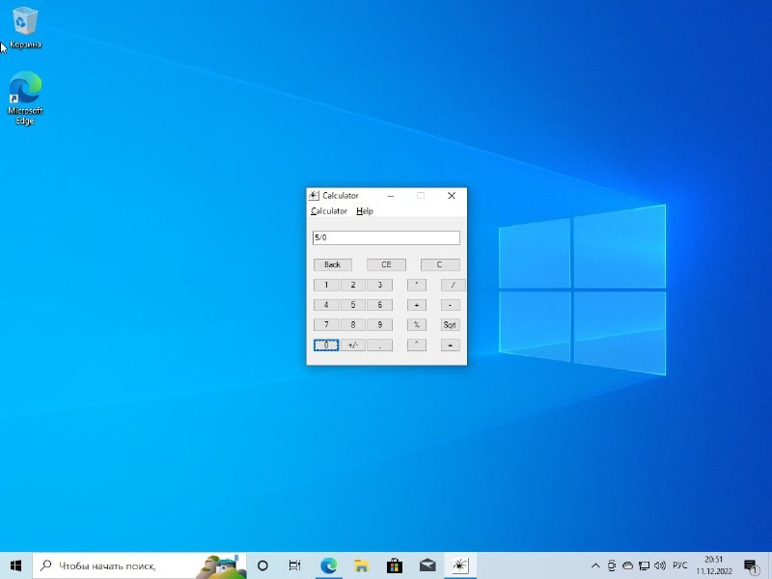Пример выполнения тест-кейсов:

## Найденные дефекты:

* **Название/краткое описание**: невозможность ввода унарного оператора “-” **Описание:** невозможность повторно ввести унарный оператор “-” после любого другого оператора из протестированных - “+”, “-”, “/” с помощью кнопок интерфейса, таким образом без клавиатуры второй операнд возможен только как положительное число.
* **Название/краткое описание**: отсутствие ошибки при делении на ноль

**Описание:** непонятный результат при делении на ноль, в поле ввода отображается “1.#” вместо ошибки или предупреждения.

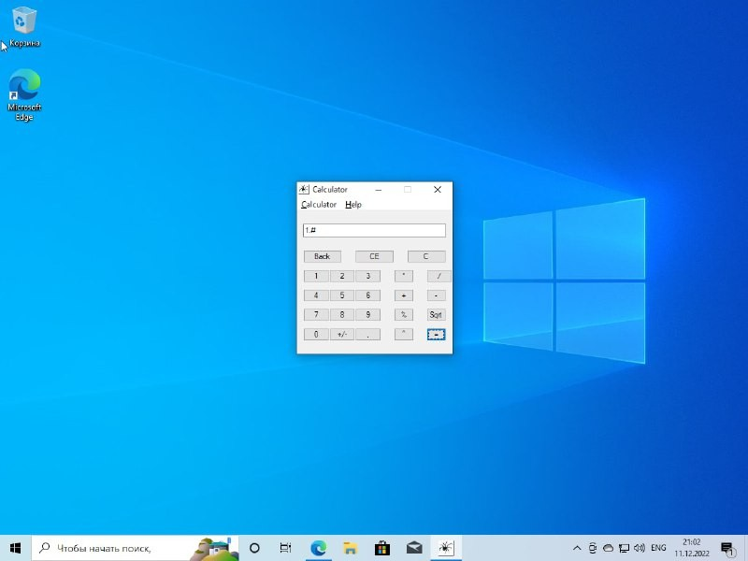**Вложения**:

## Отчёт

**Оценка результатов тестирования на соответствие критериям выхода**: проделаны все тест-кейсы.

**Описание протестированной функциональности**: были протестированы операции сложения, вычитания, деления с разными типами операндов (положительные, отрицательные, дробные, ноль)

**Количество и критичность найденных дефектов**: 2 найденных дефекта. Один из дефектов критичен при использовании без клавиатуры, второй не критичный.

**Заключение об использовании приложения**: приложение не готово для использования.

## Вывод

В данной лабораторной работе изучили этапы и виды тестирования ПО, составили тест-план для предложенного приложения, спроектировали и описали тестовую моделью. На их основе провели тестирование приложения, описали найденные дефекты и составили общий отчёт по итогам тестирования.